【別紙：取材申込書】

|  |  |
| --- | --- |
| 報道機関名 |  |
| 所属部署・役職 |  |
| 氏名（姓・名）  （漢字とよみがな ） |  |
| 連絡先（電話番号） |  |
| メールアドレス |  |
| 取材先  （場所・時間帯） | □入港（岸壁・午前８時前後）  □記念式典（船内・午前11時前後）  □出港（岸壁・午後６時前後） |
| 来場手段 | □徒歩・公共交通機関  □自動車（車種／車両番号：　　　　／　　　　　） |
| ふ頭への入場や乗船手続きに必要な以下の情報をお知らせください。当日は、事前にお知らせいただいたパスポート又は運転免許証（いずれも原本）を必ずご持参ください。   |  |  | | --- | --- | | 氏名（姓・名）  （英語表記） |  | | 会社名  （英語表記） |  | | 有効期限内のパスポート  又は運転免許証番号 | □パスポート　　□運転免許証　（いずれかにチェック）  番号： | | 生年月日（西暦） | 年　　　　月　　　　日 | | 取材時の年齢 | 歳 | | 性別 |  | | 国籍 |  | | 自宅の住所 |  | | 自宅又は携帯電話の  電話番号 |  | | |

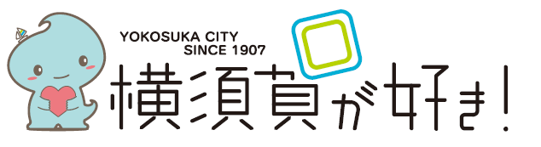※個人情報はふ頭への入場や乗船手続きにのみ使用し、取材終了後は速やかに廃棄します。  
申込多数の場合には、入場（乗船）人数を調整させていただきますので、予めご了承ください。  
ドローンを使用した撮影はできません。  
ふ頭内及び船内では社名入り腕章の着用をお願いします。